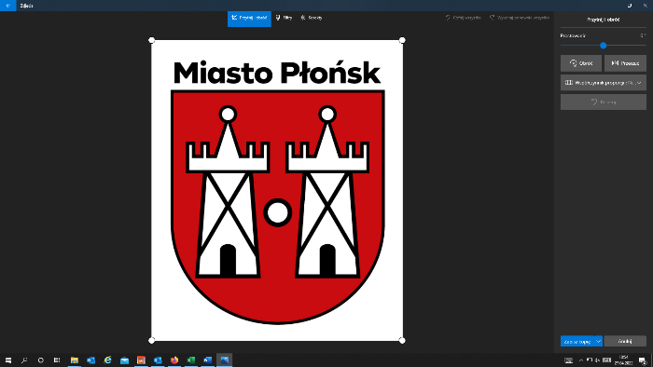**BURMISTRZ**

**MIASTA PŁOŃSK**

**Burmistrz Miasta Płońsk na podstawie art. 37 ustawy o finansach publicznych podaje do publicznej wiadomości informację o wykonaniu budżetu Gminy Miasto Płońsk za III kwartał 2024 roku.**

Wykonanie budżetu Gminy Miasto Płońsk za III kwartał 2024r. przedstawia się następująco:

|  |  |  |  |
| --- | --- | --- | --- |
| **Lp.** | **Treść** | **Plan na 2024** | **Wykonanie na 30.09.2024** |
| **1.** | Dochody | 167 276 270,76 | 118 461 505,41 |
| **2.** | Wydatki | 187 903 926,91 | 113 546 814,01 |
| **3.** | Nadwyżka/Deficyt budżetowy | -20 627 656,15 | 4 914 691,40 |
| **4.** | Przychody | 23 627 656,15 | 23 627 656,15 |
| **5.** | Rozchody | 3 000 000,00 | 1 700 000,00 |

W zastępstwie Burmistrza Miasta Płońsk

/~/

Teresa Kozera

I Zastępca Burmistrza